ARCHITECTURE & VISION BOOK · v0.3
Waaxalma
Du prototype de traduction vocale à un framework d’agents vocaux
17 juillet 2026 · Cadrage consolidé · Document de travail
VISION Waaxalma (« parle pour moi ») transforme une voix — notamment en wolof — en texte anglais puis en audio anglais. Le produit devient progressivement un framework réutilisable pour composer, observer et faire évoluer des agents vocaux.

1. Vision et périmètre
Le cœur de valeur reste simple : capturer la parole, préserver l’intention, produire une traduction exploitable et restituer une voix naturelle. L’architecture doit permettre d’améliorer chaque capacité indépendamment sans casser les interfaces publiques.
- Entrées — audio micro ou fichier, avec un mode texte pour les tests et les usages sans voix.
- Sorties — texte source, traduction anglaise, audio anglais et métadonnées de session.
- Direction — passer d’appels de services dans les routes à un pipeline d’agents orchestré et extensible.

2. Socle déjà construit
Couche | État | Lecture d’architecture
API | FastAPI | 4 parcours : traduction texte, synthèse vocale, traduction vocale et retour texte.
Interface | Streamlit | Saisie micro validée pour tester le parcours de bout en bout en Python.
Agents | InterpreterAgent | Framework de session multi-agent validé ; un agent métier est actif aujourd’hui.
Services | Translate + TTS | Capacités existantes à encapsuler derrière des contrats d’agents et des adaptateurs.

3. Principes directeurs
- API stable — les routes FastAPI restent minces ; les décisions métier appartiennent aux agents.
- Providers remplaçables — STT, traduction/LLM et TTS sont accessibles par des adaptateurs.
- Session traçable — chaque exécution partage contexte, identifiant, erreurs, durée et résultats.
- Confidentialité par défaut — collecte minimale, rétention explicite et aucun audio persistant sans besoin défini.

4. Architecture cible
Le système sépare l’expérience, l’API, l’orchestration, les agents et les fournisseurs techniques. Les badges indiquent ce qui existe déjà et ce qui doit être introduit par étapes.
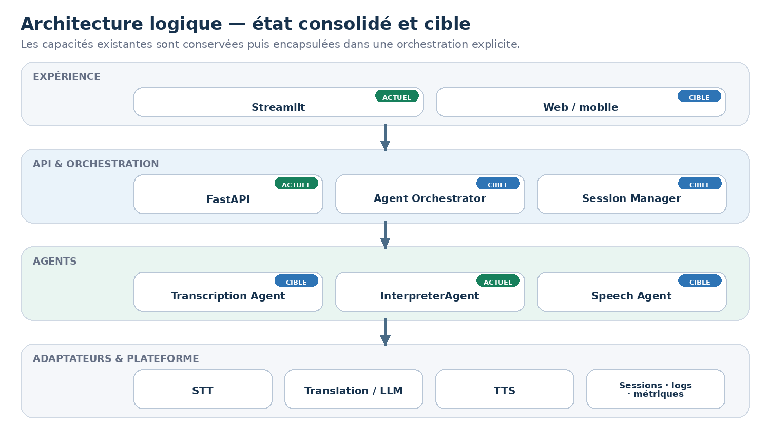
Lecture : InterpreterAgent est déjà validé ; Transcription Agent, Speech Agent, orchestrateur et gestionnaire de session représentent l’étape d’industrialisation suivante.

5. Interactions entre agents
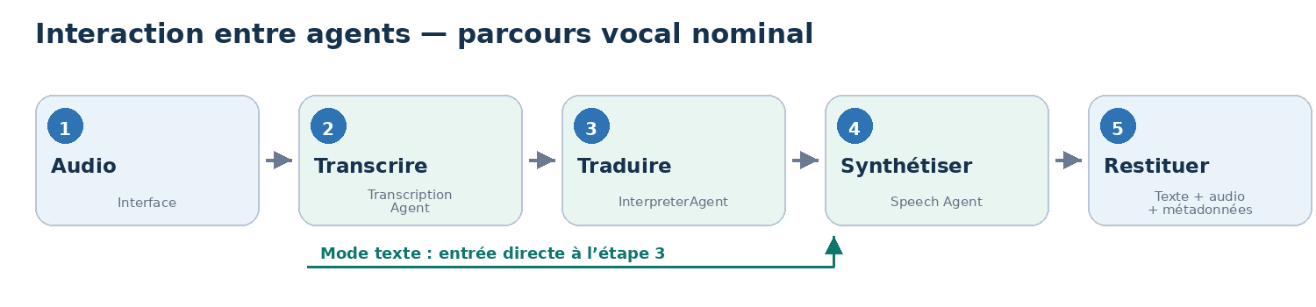
CONTRAT DE PIPELINE Un SessionContext circule entre les étapes. Chaque agent reçoit une entrée typée et renvoie un AgentResult contenant résultat, statut, durée, erreurs normalisées et métadonnées — sans dépendre directement de FastAPI.

6. Feuille de route technique
La trajectoire conserve le prototype fonctionnel, stabilise ensuite l’orchestration, puis ouvre l’architecture aux nouveaux agents et aux contraintes de production.
Étape | Statut | Objectif | Livrables techniques | Critère de sortie
0 · Prototype | Validé | Prouver la chaîne voix → traduction → audio | API FastAPI, services translate/TTS, interface Streamlit, endpoints texte et voix | Parcours fonctionnels testés
1 · Orchestration | Prochain | Unifier l’exécution derrière les agents | Contrats Pydantic, Agent Orchestrator, SessionContext, adaptateurs, tests d’intégration | Un pipeline unique pour texte et voix
2 · Robustesse | Planifié | Fiabiliser les usages réels | Validation audio, async, timeouts/retries, traces, historique court, métriques qualité/latence | Erreurs observables et reprises maîtrisées
3 · Framework | Cible | Rendre l’architecture extensible | Registre d’agents, providers interchangeables, pipelines configurables, agents qualité/contexte | Ajouter un agent sans modifier l’API
4 · Produit | Cible | Préparer le déploiement durable | Sessions persistées, sécurité et confidentialité, CI/CD, packaging, observabilité opérationnelle | Version déployable et gouvernée

7. Prochaine tranche recommandée
- Définir les contrats — SessionContext, AgentInput, AgentResult et erreurs communes avec Pydantic.
- Créer l’orchestrateur — pipeline séquentiel, corrélation par session_id et points d’extension explicites.
- Encapsuler l’existant — adaptateurs autour de translate() et generate_speech(), sans réécrire les capacités validées.
- Amincir les routes — text.py et voice.py appellent l’orchestrateur et ne portent plus la logique métier.
- Verrouiller par les tests — unitaires par agent, intégration texte/voix et test de non-régression Streamlit.
DÉFINITION DE TERMINÉ Les parcours texte et voix utilisent le même pipeline, chaque requête est corrélée à une session, les providers sont substituables par configuration et les tests couvrent succès, timeout et erreur fournisseur.

